==========================================================

**Міністерство освіти і науки України**

**Національний технічний університет**

**«Дніпровська політехніка»**



**ЗВІТ**

**про виконання лабораторних робіт**

**з дисципліни**

# «Алгоритми та структури даних»

**Лабораторна робота № 2**

Виконав:

студент гр. 124-19-2

Моторний Андрій Сергійович

Прийняв:

викладач. каф. ФІТ

Сергеева Екатерина Леонидовна

**Дніпро**

**2020**

Звіт

1)Лабораторна робота №2

## 2) Пошук мінімальних і максимальних значень елементів (ключів) в одновимірних і двовимірних динамічних масивах

3)Варіант №12

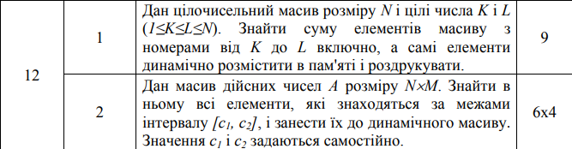

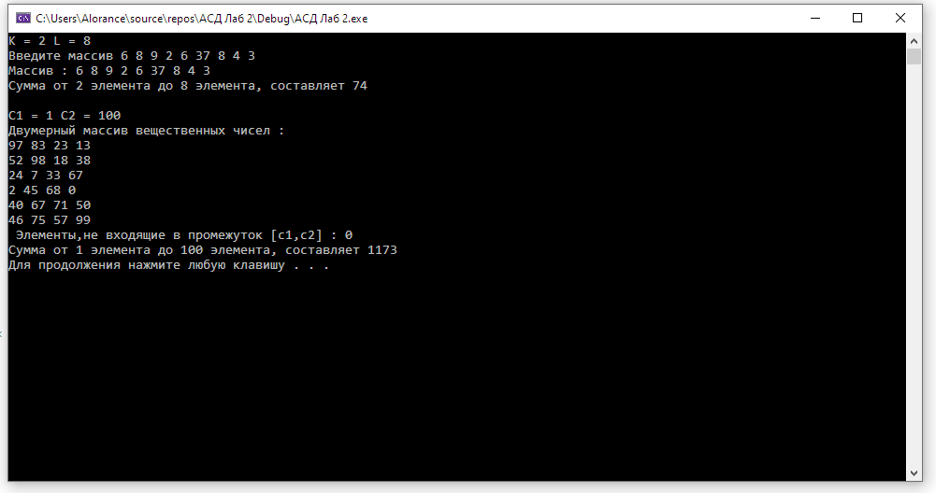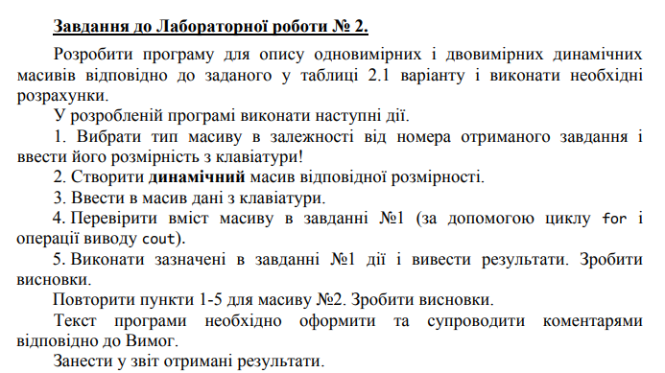

#include <iostream>

#include <string>

#include <cstdlib>

#include <ctime>

using namespace std;

void main()

{

setlocale(LC_ALL, "Russian");

int N = 9,sum=0;

int K = 2, L = 8;

cout << "K = " << K << " L = " << L<<endl;

int* arr = new int[N];

cout << "Введите массив ";

for (int i = 0; i < N; i++)

{

cin >> arr[i];

}

cout << "Массив : ";

for (int i = 0; i < N; i++)

{

cout << arr[i] << " ";

}

cout << endl;

for (int i = K-1; i < L; ++i)

{

sum += arr[i];

}

cout << "Сумма от " << K << " элемента до " << L << " элемента, составляет " << sum << endl;;

cout << endl;

delete[] arr;

srand(time(NULL));

int c1 = 1, c2 = 100;

int n=6, m=4;

cout << "C1 = " << c1 << " C2 = " << c2 << endl;

int ** Mas = new int *[n];

for (int d = 0; d < n; ++d)

{

Mas[d] = new int[m];

}

cout << "Двумерный массив вещественных чисел : " << endl;

for (int d = 0; d < n; d++)

{

for (int j = 0; j < m; j++)

{

Mas[d][j] = (double)(rand() % 10001) / 100;

}

}

for (int d = 0; d < n; d++)

{

for (int j = 0; j < m; j++)

{

cout << Mas[d][j] << " ";

}

cout << endl;

}

int s = 0;

for (int d = 0; d < n; ++d)

{

for (int j = 0; j < m; ++j)

{

if (Mas[d][j] >= c1 && Mas[d][j] <= c2)

{

s += Mas[d][j];

}

else

{

cout << " Элементы,не входящие в промежуток [c1,c2] : " << Mas[d][j] << endl;

}

}

}

cout << "Сумма от " << c1 << " элемента до " << c2 << " элемента, составляет " << s << " " << endl;

for (int d = 0; d < n; d++)

delete[] Mas[d];

delete[] Mas;

system("pause");

}